TRƯỜNG ĐẠI HỌC SƯ PHẠM KỸ THUẬT TP. HỒ CHÍ MINH

KHOA CÔNG NGHỆ THÔNG TIN

-----🙞🙞🙞🙞🙞-----



LẬP TRÌNH WEB

TÊN ĐỀ TÀI:

XÂY DỰNG WEBSITE BÁN MÔ HÌNH GUNDAM UTESHOP

GVHD: ThS. Nguyễn Hữu Trung

Lớp HP: WEPR330479_03

Nhóm thực hiện: Nhóm 19

Học kỳ: 1

Năm học: 2025 – 2026

Thành phố Hồ Chí Minh, tháng 10 năm 2025

|  |  |
| --- | --- |
| **MSSV** | **Họ và tên thành viên** |
| 22110258 | Nguyễn Quang Lê Trường |

MỤC LỤC

CHƯƠNG 1: GIỚI THIỆU ĐỀ TÀI 3

1.1. Lý do chọn đề tài 3

1.2. Mục tiêu của đề tài 3

1.3. Phạm vi đề tài 3

1.4. Phương pháp thực hiện 4

1.5. Kết quả mong đợi 4

CHƯƠNG 2: CƠ SỞ LÝ THUYẾT VÀ CÔNG NGHỆ SỬ DỤNG 4

2.1. Tổng quan về Java Web 4

2.2. Servlet, JSP và JSTL 4

2.3. Hibernate ORM và JDBC 5

2.4. SiteMesh Decorator 5

2.5. JSON Web Token (JWT) 5

2.6. Bootstrap 5

2.7. MySQL 5

CHƯƠNG 3: PHÂN TÍCH HỆ THỐNG 6

3.1. Bài toán 6

3.2. Chức năng chính 6

3.3. Use Case Diagram 7

3.4. Mô hình cơ sở dữ liệu 7

CHƯƠNG 4: THIẾT KẾ VÀ CÀI ĐẶT 8

4.1. Kiến trúc MVC 8

4.2. Cấu trúc thư mục dự án 9

4.3. Một số chức năng chính 9

4.4. Giao diện 9

CHƯƠNG 5: KẾT LUẬN VÀ HƯỚNG PHÁT TRIỂN 14

5.1. Kết quả đạt được 14

5.2. Hạn chế 14

5.3. Hướng phát triển 14

**LỜI CẢM ƠN**

Em xin chân thành gửi lời cảm ơn sâu sắc đến Thầy Nguyễn Hữu Trung, người đã tận tình hướng dẫn, chỉ bảo và giúp đỡ em trong suốt quá trình thực hiện đồ án “Xây dựng Website Bán Mô Hình Gundam UTESHOP sử dụng Java Servlet, JSP, Hibernate và MySQL”.

Những góp ý quý báu, sự tận tâm và kinh nghiệm thực tế của Thầy đã giúp em hiểu rõ hơn về cách tiếp cận một dự án web hoàn chỉnh, từ khâu phân tích hệ thống đến lập trình và triển khai.

Trong suốt quá trình làm đồ án, em không chỉ được củng cố kiến thức chuyên môn mà còn học được tinh thần nghiêm túc, tính kiên trì và cẩn trọng trong nghiên cứu khoa học – những bài học vô cùng quý giá cho hành trang nghề nghiệp sau này.

Em cũng xin gửi lời cảm ơn đến các Thầy Cô trong Khoa Công Nghệ Thông Tin, Trường Đại học Sư phạm Kỹ thuật TP. Hồ Chí Minh, đã tận tình giảng dạy và trang bị cho em nền tảng kiến thức vững chắc trong suốt thời gian học tập tại trường.

Cuối cùng, em xin cảm ơn gia đình và bạn bè đã luôn động viên, hỗ trợ em trong suốt quá trình học tập và thực hiện đồ án này.

Em xin kính chúc Thầy luôn mạnh khỏe, hạnh phúc và thành công trong sự nghiệp trồng người cao quý.

# CHƯƠNG 1: GIỚI THIỆU ĐỀ TÀI

## 1.1. Lý do chọn đề tài

Trong bối cảnh công nghệ thông tin phát triển mạnh mẽ, việc ứng dụng các giải pháp web trong thương mại điện tử đã trở thành xu hướng tất yếu. Các nền tảng mua sắm trực tuyến không chỉ giúp người bán dễ dàng quảng bá sản phẩm mà còn mang lại cho người tiêu dùng trải nghiệm tiện lợi và hiện đại.

Từ thực tế đó, nhóm lựa chọn đề tài “Xây dựng Website Bán Mô Hình Gundam UTESHOP” nhằm mô phỏng một hệ thống thương mại điện tử thu nhỏ, vừa đáp ứng được yêu cầu học thuật, vừa mang tính thực tiễn cao.

Ngoài ra, việc lựa chọn sản phẩm mô hình Gundam – một mặt hàng đặc thù được nhiều bạn trẻ yêu thích – cũng giúp đồ án mang tính cá nhân hóa và hấp dẫn hơn, đồng thời thể hiện khả năng thiết kế giao diện đẹp mắt, chuyên nghiệp và hiện đại.

## 1.2. Mục tiêu của đề tài

Xây dựng hệ thống web quản lý bán hàng cho mô hình Gundam, cho phép:

Người dùng xem, tìm kiếm, mua sản phẩm, thanh toán trực tuyến qua VNPay.

Quản trị viên có thể thêm, sửa, xóa sản phẩm, quản lý danh mục, đơn hàng và người dùng.

Áp dụng mô hình lập trình 3 tầng (MVC) để tổ chức mã nguồn dễ bảo trì, mở rộng.

Kết hợp các công nghệ web hiện đại như Servlet, JSP/JSTL, Bootstrap, Hibernate/JPA, JWT để tạo nên một hệ thống hoàn chỉnh.

## 1.3. Phạm vi đề tài

Hệ thống được thiết kế ở mức web application, chạy trên máy chủ Tomcat.

Cơ sở dữ liệu sử dụng MySQL (hoặc có thể thay thế bằng SQL Server/PostgreSQL).

Người dùng mục tiêu gồm: Admin (quản trị) và User (khách hàng).

Các chức năng nâng cao như chat realtime, gợi ý sản phẩm hay AI chưa được triển khai trong phạm vi đồ án.

## 1.4. Phương pháp thực hiện

Nghiên cứu tài liệu về Servlet, JSP, Hibernate, JWT.

Phân tích yêu cầu hệ thống, thiết kế mô hình dữ liệu và luồng xử lý.

Cài đặt và kiểm thử trên môi trường Tomcat – MySQL.

Viết báo cáo, trình bày kết quả, rút ra nhận xét và hướng phát triển.

## 1.5. Kết quả mong đợi

Một website hoàn chỉnh có thể đăng ký, đăng nhập, thêm sản phẩm vào giỏ, thanh toán và hiển thị thống kê cơ bản.

Mã nguồn sạch, phân tầng rõ ràng, dễ mở rộng.

Giao diện thân thiện, hiển thị tốt trên cả máy tính và điện thoại.

# CHƯƠNG 2: CƠ SỞ LÝ THUYẾT VÀ CÔNG NGHỆ SỬ DỤNG

## 2.1. Tổng quan về Java Web

Java Web là nền tảng phát triển ứng dụng web phổ biến, sử dụng Servlet Container (như Tomcat) để xử lý yêu cầu HTTP. Kiến trúc điển hình của ứng dụng Java Web gồm:

* Client (trình duyệt) gửi yêu cầu HTTP.
* Server (Servlet/JSP) xử lý logic nghiệp vụ.
* Database (MySQL) lưu trữ dữ liệu.

## 2.2. Servlet, JSP và JSTL

Servlet là thành phần Java chạy trên server, chịu trách nhiệm xử lý logic nghiệp vụ.

JSP (Java Server Pages): cho phép nhúng mã Java vào HTML để tạo trang web động.

JSTL (JSP Standard Tag Library): cung cấp các thẻ như <c:forEach>, <c:if> giúp code JSP dễ đọc, ngắn gọn, tránh trộn logic phức tạp vào giao diện.

## 2.3. Hibernate ORM và JDBC

Hibernate là framework ORM (Object Relational Mapping) giúp ánh xạ lớp Java sang bảng cơ sở dữ liệu.

Giúp tránh viết quá nhiều lệnh SQL thủ công, giảm lỗi, tăng tốc độ phát triển.

Hỗ trợ annotation như @Entity, @Table, @Column, @OneToMany để biểu diễn mối quan hệ.

## 2.4. SiteMesh Decorator

SiteMesh là framework dùng để tạo layout cố định (ví dụ: header, footer, sidebar).

Giúp các trang JSP có giao diện thống nhất, tránh lặp lại code HTML.

Ứng dụng sử dụng filter ConfigurableSiteMeshFilter để áp dụng decorator cho toàn bộ trang web.

## 2.5. JSON Web Token (JWT)

JWT được dùng để xác thực người dùng.

Khi người dùng đăng nhập thành công, hệ thống sinh ra một token mã hóa (chứa userId, role, thời gian hiệu lực).

Các request sau đó gửi kèm token này để chứng minh danh tính, thay cho việc lưu session truyền thống.

## 2.6. Bootstrap

Framework CSS giúp tạo giao diện responsive nhanh chóng.

Cung cấp các thành phần sẵn có như navbar, modal, form, button,... giúp web đẹp và đồng bộ.

## 2.7. MySQL

Dùng để lưu trữ dữ liệu sản phẩm, người dùng, đơn hàng, danh mục.

MySQL dễ cài đặt, hỗ trợ tốt cho Hibernate, tương thích với nhiều hệ điều hành.

# CHƯƠNG 3: PHÂN TÍCH HỆ THỐNG

## 3.1. Bài toán

Xây dựng một hệ thống bán hàng trực tuyến, trong đó người dùng có thể duyệt, tìm kiếm, thêm sản phẩm vào giỏ, thanh toán VNPay; admin có thể quản lý toàn bộ nội dung website.

## 3.2. Chức năng chính

Đối với người dùng

* Đăng ký / đăng nhập / đăng xuất
* Xem sản phẩm theo danh mục
* Đánh giá sản phẩm
* Thanh toán VNPay

Đối với quản trị viên

* Quản lý sản phẩm, danh mục, đánh giá
* Quản lý đơn hàng
* Thống kê doanh thu

## 3.3. Use Case Diagram

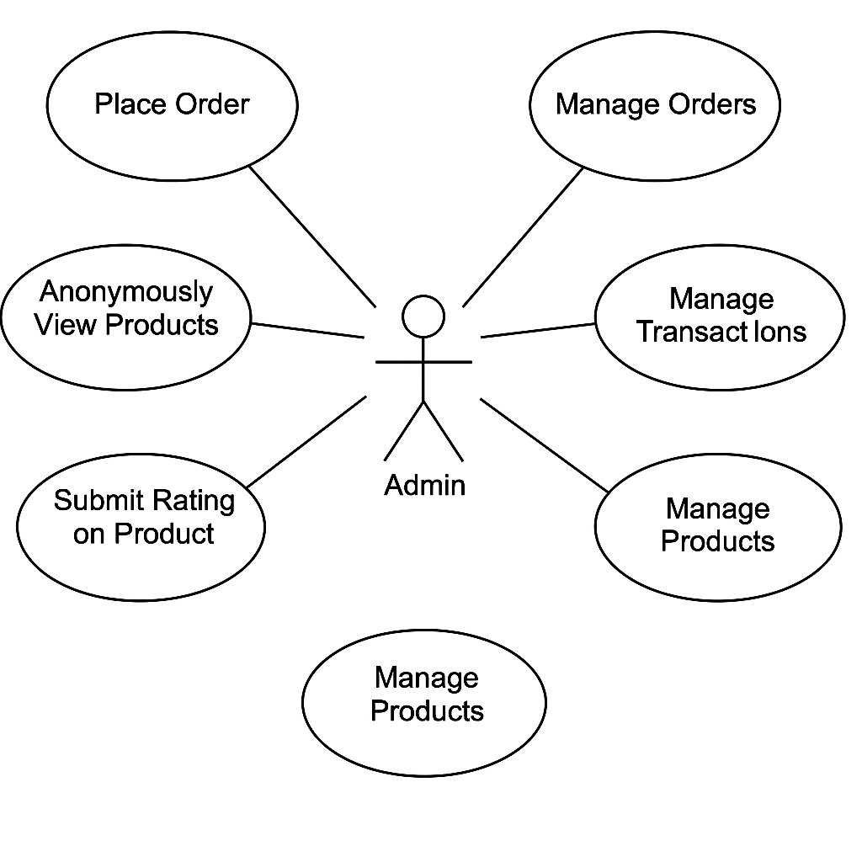

(Hình 3.1: Sơ đồ use case mô tả các chức năng chính của hệ thống)

## 3.4. Mô hình cơ sở dữ liệu

Các bảng chính:

Users (UserId, UserFullName, UserPhone, UserEmail, UserAddress, UserPassword, UserIsAdmin, UserImage, UserRegisDay)

Product (ProductId, ProductName, ProductImage, ProductPrice, ProductAmount, ProductCategoryId)

ProductCategory (ProductCategoryId, ProductCategoryName)

Orders (OrderId, OrderPrice, OrderCount, OrderStatus, UserId, ProductId)

Transaction (TransId, TransDay, TransAddress, TransStatus, TransTotalValue, UserId)

Rating (RatingId, RatingDate, RatingValue, RatingComment, ProductId, UserId)

Các mối quan hệ:

Users – Orders: 1-nhiều

ProductCategory – Product: 1-nhiều

Product – Rating: 1-nhiều

Users – Transaction: 1-nhiều

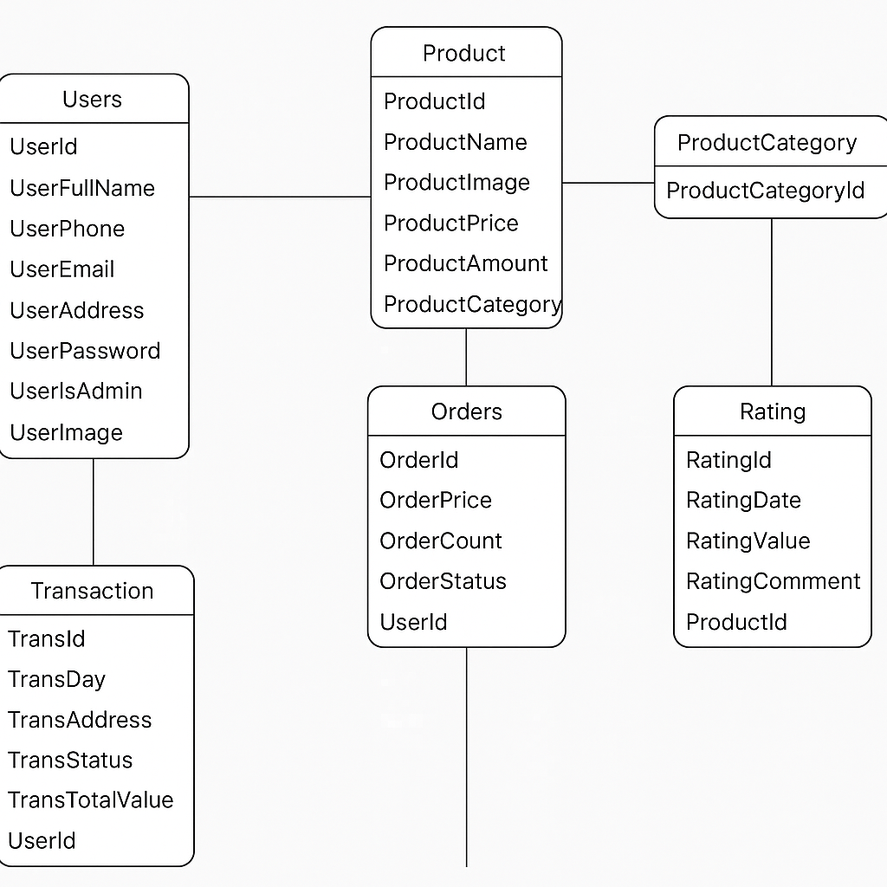

(Hình 3.2: Mô hình ERD mô tả quan hệ giữa các bảng)

# CHƯƠNG 4: THIẾT KẾ VÀ CÀI ĐẶT

## 4.1. Kiến trúc MVC

Ứng dụng được xây dựng theo mô hình Model–View–Controller:

Model: các lớp entity (Hibernate)

View: JSP + Bootstrap

Controller: Servlet điều khiển luồng dữ liệu

## 4.2. Cấu trúc thư mục dự án

src/main/java

┣ me.quangtruong.controller

┣ me.quangtruong.entity

┣ me.quangtruong.dao

┣ me.quangtruong.services

┗ me.quangtruong.jwt

src/main/webapp

┣ views/

┣ assets/

┗ WEB-INF/web.xml

## 4.3. Một số chức năng chính

Đăng ký / Đăng nhập: xử lý form người dùng, lưu thông tin vào bảng Users.

Quản lý sản phẩm: thêm, sửa, xóa thông qua servlet ProductManagerController.

Thanh toán VNPay: tạo transaction, gửi request đến VNPay API, lưu kết quả trả về.

Bảo mật JWT: xác thực token cho các endpoint cần quyền truy cập.

## 4.4. Giao diện

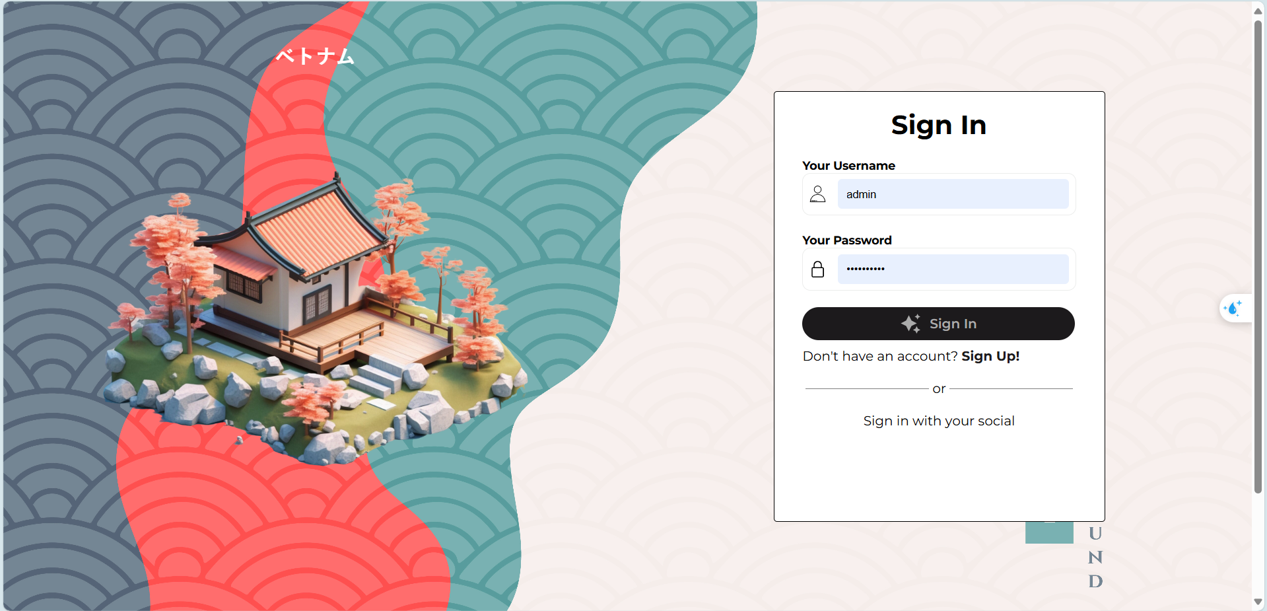

(Hình 4.1: Giao diện đăng nhập)

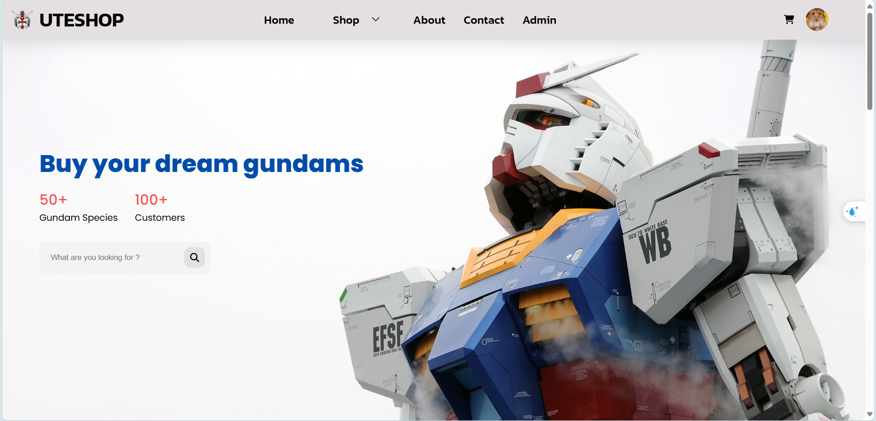

(Hình 4.2: Trang chủ website của Admin)

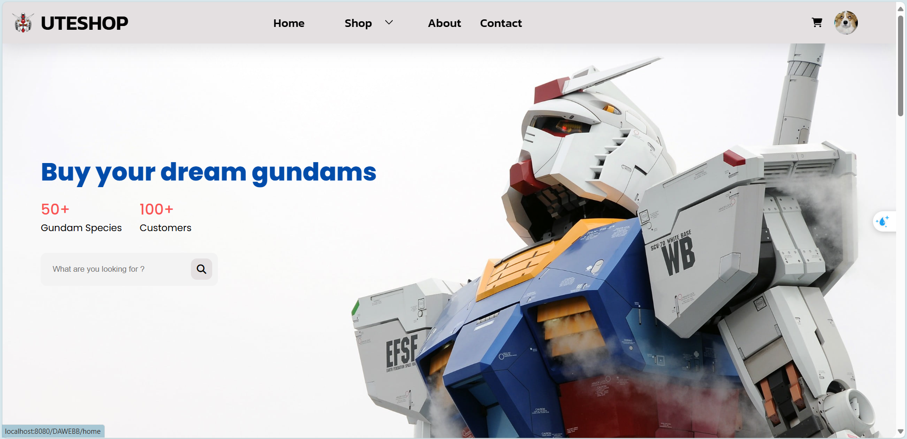

(Hình 4.3: Trang chủ website của người dùng)

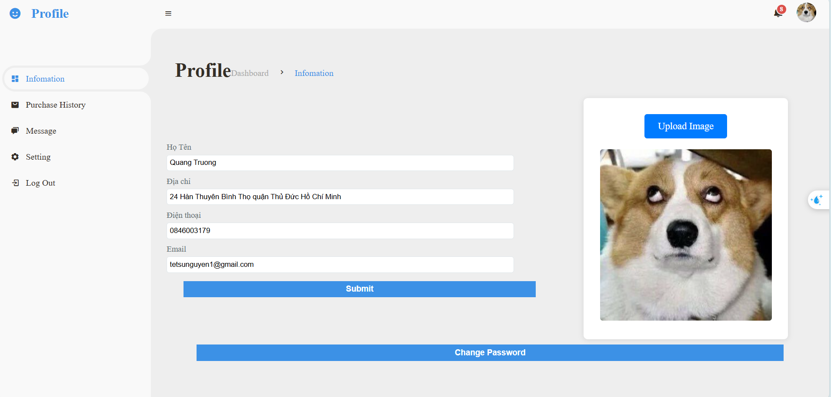

(Hình 4.4: Giao diện thông tin người dùng)

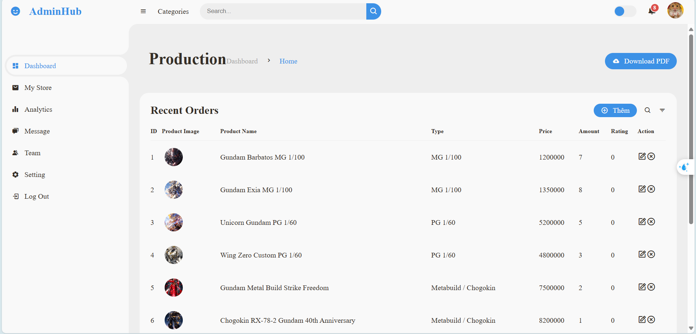  
(Hình 4.5: Giao diện quản lý đơn hàng dành cho Admin)

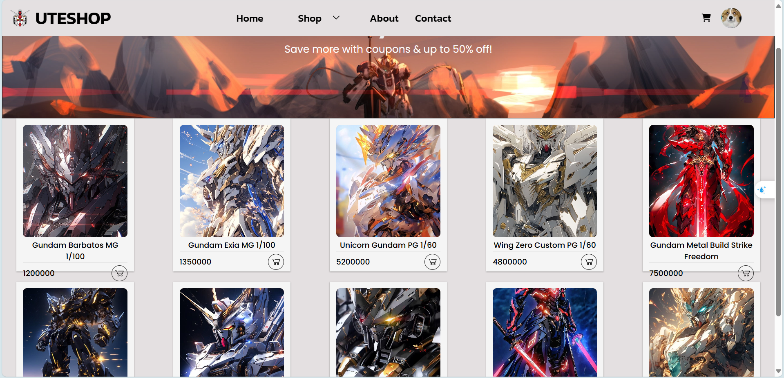

(Hình 4.6: Giao diện danh mục sản phẩm)

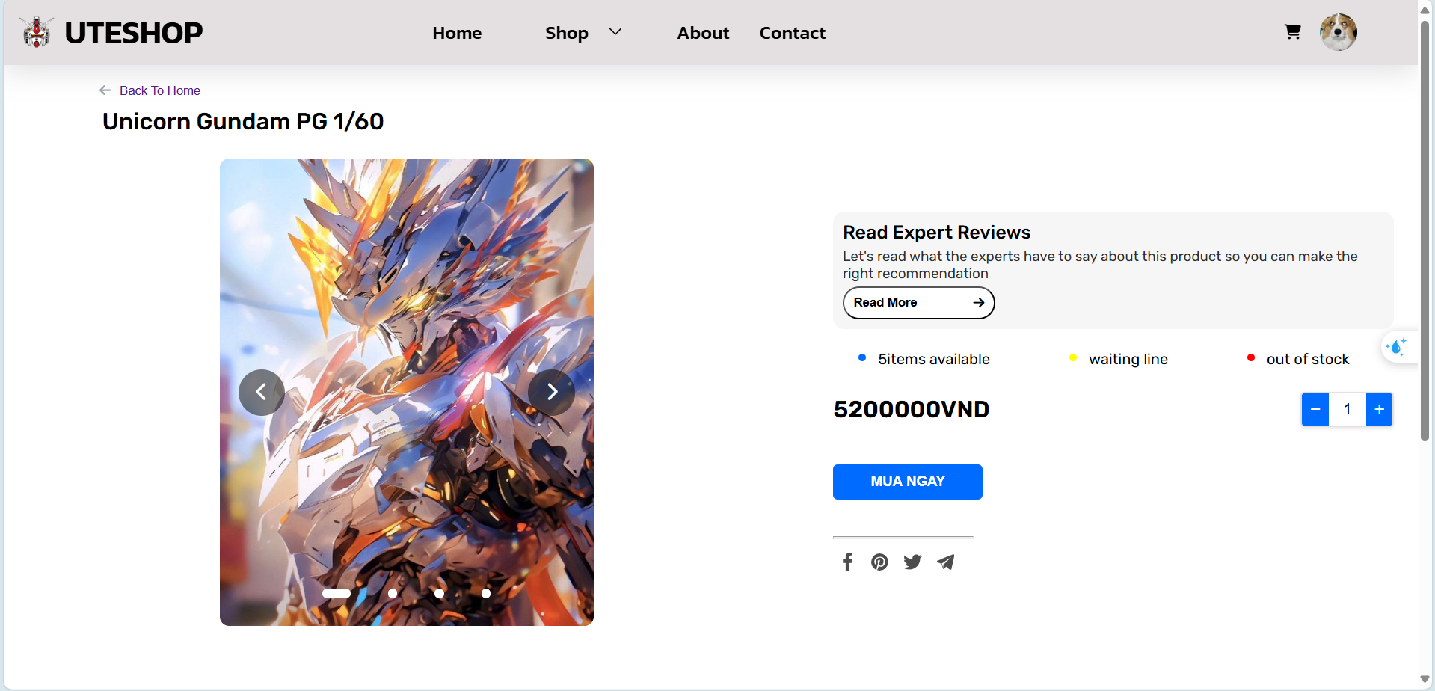

(Hình 4.7: Giao diện thông tin sản phẩm)

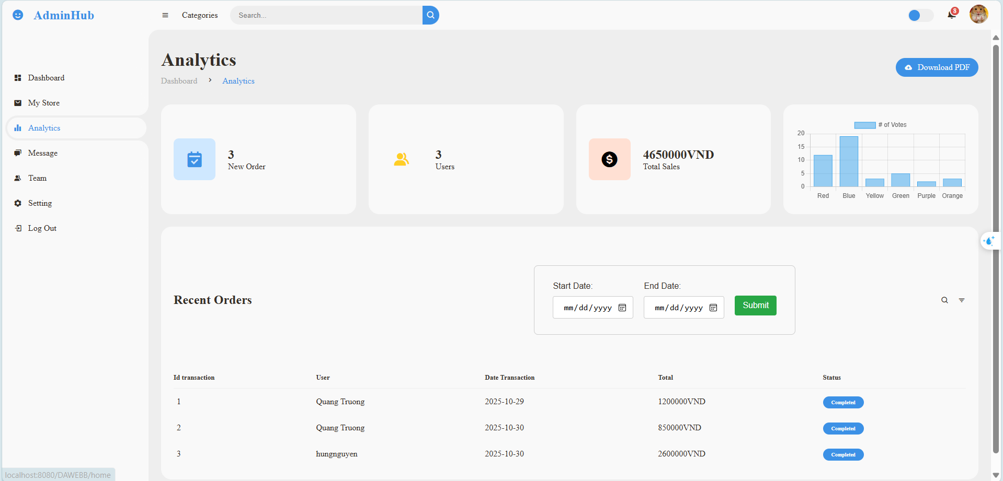

(Hình 4.8: Giao diện Dashboard dành cho Admin)

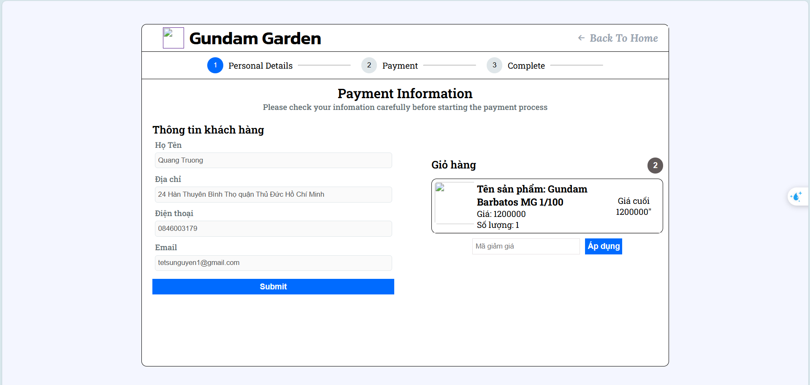

(Hình 4.9.1: Giao diện thanh toán VNPay)

# CHƯƠNG 5: KẾT LUẬN VÀ HƯỚNG PHÁT TRIỂN

## 5.1. Kết quả đạt được

Đề tài đã xây dựng thành công website bán hàng mô hình Gundam với các chức năng cơ bản và giao diện hiện đại. Hệ thống đáp ứng được yêu cầu kỹ thuật, hoạt động ổn định trên Tomcat.

## 5.2. Hạn chế

Chưa triển khai giỏ hàng nhiều người dùng đồng thời.

Chưa có hệ thống báo cáo nâng cao hoặc gợi ý sản phẩm.

Chưa tối ưu SEO cho web.

## 5.3. Hướng phát triển

Xây dựng API RESTful cho mobile app.

Tích hợp hệ thống gợi ý sản phẩm theo hành vi người dùng.

Nâng cấp giao diện responsive theo chuẩn Material Design.